выпуск №4
(2017 – 2018 уч.год)

- В КАЛЕЙДОСКОПЕ ШКОЛЬНЫХ ДЕЛ-

4-5 октября в нашей школе прошли мероприятия, посвященные Дню Учителя.
Ребята очень старались при подготовке поздравлений. Ведь в этот день всем учащимся школы хотелось, чтобы их наставники получили много внимания и побольше радостных и приятных моментов. Утро праздничного дня началось с небольших букетов, поздравительных шаров, которые при входе в школьный холл вручались каждому учителю. Дверь каждого класса украшал праздничный плакат с пожеланиями учителям, а на переменах звучала музыка в эфире школьного радио.
В праздничной концертной программе приняли участие ребята 5-11 классов. Для учителей звучали красивые стихи и любимые песни в исполнении учеников 5 «А» (кл. руководитель Зябкина О.А.), 5 «Б» (кл. руководитель Варёнова Н.Л.), частушки и музыкальная композиция в исполнении творческой группы 6 «Б» класса 7 «А» (кл. руководитель Бабакова Т.В.), 8 «Б» (кл. руководитель Гринева Л.Н.) классов. Оригинальные музыкальные выступления подготовили будущие выпускники - 9 «А» (кл. руководитель Шевенько Г.А.), 11 «Б» (кл. руководитель Криуля Е.И.) классов, они поднимали настроение всем присутствующим на празднике.

Наш поклон вам, наше спасибо
И за солнечность ваших глаз,
И за то, что осень красиво
Вашим праздником началась.
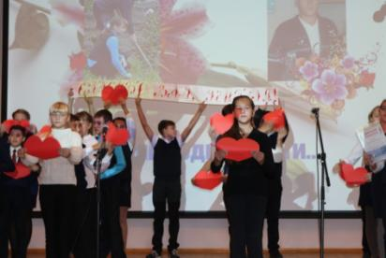

Любимых педагогов поздравляем,
Желаем счастья, мира и добра.
Пусть вас невзгоды вашей жизни не пугают,
Любовью вас согреет детвора!
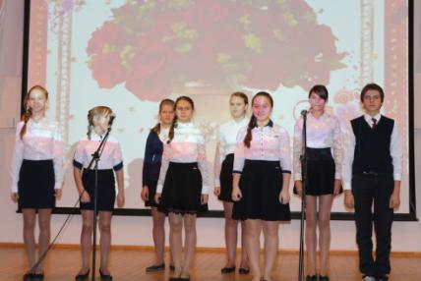

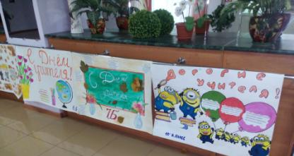

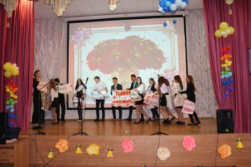
Учредитель и издатель – Совет старшеклассников МБОУ Митрофановская СОШ
Куратор: Плохих Надежда Викторовна
Главный редактор: Кодацкая Елизавета,10 «А» класс
Корреспонденты: Головенко С., Мирошникова А., Сотников М., Гринева В.
Фотокорреспонденты: Калюжная Ксения, Певченко Дарья, Губская Анастасия.
Верстка и дизайн: Гостева Ю., Ракшина М.,Пойда А., Дьякова О., Зубкова С.
Адрес редакции: МБОУ Митрофановская СОШ, кабинет №207
e-mail mitrscho@yandex.ru

Юные поэты МКОУ Митрофановской школы! Вы сможете размещать свои стихотворения, удивительные рассказы, истории! Наша газета поможет раскрыть все ваши творческие способности,
и продемонстрировать их всей школе!

